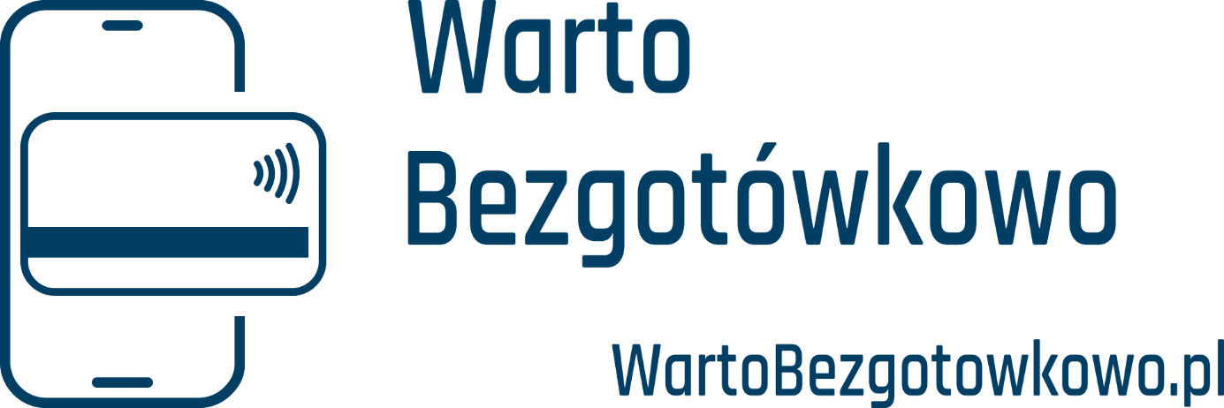

Karta płatnicza bezpieczniejsza od gotówki
Kiedy zgubimy gotówkę lub ktoś nam ją ukradnie, to na pewno ponosimy stratę finansową. Kiedy z naszego portfela zniknie karta płatnicza, to nie musi to oznaczać straty naszych pieniędzy. Aby kod PIN mógł być skuteczną obroną przed kradzieżą musimy przestrzegać kilku zasad.
Kod PIN możemy znać tylko my. Nie możemy go podawać innej nawet bliskiej osobie. To oznacza, że nie powinniśmy nikomu dawać naszej karty po to, aby wypłacił dla nas pieniądze z bankomatu lub zrobił zakupy.
Kod PIN musimy pamiętać. Nie powinniśmy go nigdzie zapisywać. Jeśli jednak to zrobimy musi być to absolutnie bezpieczne miejsce, a cyfry kodu powinny być tak zapisane, aby nikt postronny nie mógł się domyślić, co one oznaczają.
Przestępca, który będzie miał naszą kartę może jednak próbować złamać nasz kod PIN. Jeśli wybierzemy łatwą do zapamiętania kombinację cyfr np. 1234 lub 1111, albo rok naszego urodzenia to taki PIN nie będzie równie bezpieczny jak kod, do którego wybierzemy przypadkowe cyfry.
Nikt nie powinien zobaczyć, jaki kod PIN wpisujemy na klawiaturze bankomatu, albo na terminalu w sklepie czy w restauracji. Dlatego kiedy wpisujemy PIN na klawiaturze powinniśmy tę klawiaturę zasłaniać drugą ręką.
Należy pilnować karty
Aby mieć dostęp do naszych pieniędzy przestępca musi naszą kartę ukraść lub skopiować. Dlatego nigdy nie możemy tracić jej z oczu. W restauracji nie dajemy kelnerowi naszej karty, aby użył jej gdzieś na zapleczu, a stojąc przy ladzie sklepowej nie możemy pozwolić, aby osoba przyjmująca płatność kartą choćby na moment trzymała ją w niewidocznym dla nas miejscu.
Ustaw limity
Transakcje na kwoty poniżej 100 złotych przy użyciu kart, umożliwiają dokonywanie płatności metodą zbliżeniową, czyli bez podawania kodu PIN. Jednak dla naszego bezpieczeństwa można ustawić limity, dzięki którym kolejna próba dokonania transakcji zbliżeniowej na kwotę niższą od 100 złotych będzie jednak wymagała podania kodu PIN.
Stracisz kartę – natychmiast ją zastrzeż
Posiadacz karty z możliwością dokonywania płatności zbliżeniowych, tak jak posiadacz karty płatniczej bez tej możliwości, powinien ją natychmiast zastrzec w momencie, kiedy zorientuje się, że ją zgubił lub mu ją ukradziono. Karty płatnicze można zastrzec w oddziale banku, telefonując na infolinię banku, albo dzwoniąc pod ogólnopolski numer (+48) 828 828 828.
Jeśli potrzebujesz gotówki - skorzystaj z bankomatu, ale pamiętaj:
- Sprawdź czy wejście na kartę nie posiada żadnych dodatkowych nakładek
- Wpisując kod PIN zasłoń klawiaturę ręką
- Wybierz bankomat znajdujący się pod nadzorem kamer, ochrony lub w oddziale banku
- Jeśli cokolwiek wzbudzi Twoje podejrzenia zrezygnuj z transakcji

SZYBKO, WYGODNIE, BEZPIECZNIE – Warto Bezgotówkowo!

RAMKA Warto Bezgotówkowo – Logotyp WB
„Warto Bezgotówkowo” to kampania informacyjna organizowana przez Warszawski Instytut Bankowości we współpracy z Fundacją Polska Bezgotówkowa i Fundacją KIR na rzecz rozwoju cyfryzacji CYBERIUM. Jej celem jest edukowanie uczniów, studentów i seniorów w zakresie podstaw praktycznej wiedzy dotyczącej płatności bezgotówkowych.
Więcej informacji: WartoBezgotowkowo.pl

